Zagorka na Državnom LiDraNu 2017.
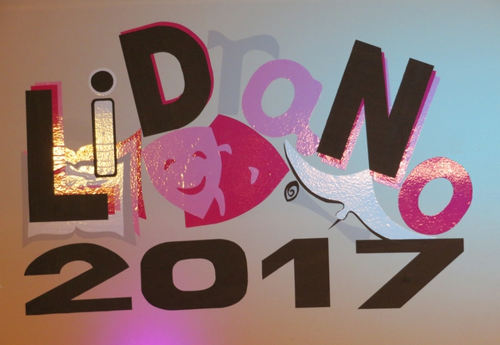
Državna smotra literarnog, dramsko-scenskog i novinarskog stvaralaštva LiDraNo 2017. održana je u Primoštenu od 20. do 22. ožujka 2017. godine za učenike i mentore osnovnih škola. Članovi prosudbenih povjerenstava za pojedine izraze i kategorije odabrali su radove učenika koji su pozvani na državnu smotru.

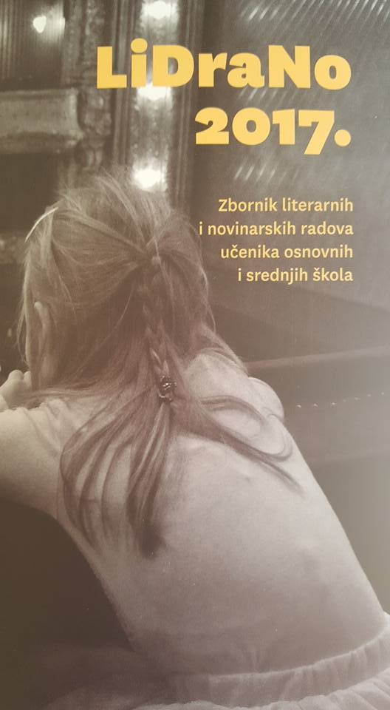
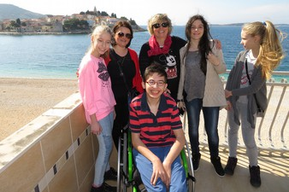
Naša je škola sudjelovala u čak tri kategorije: Lana Milković iz 8. d razreda predstavila se literarnim radom Najljepše je gdje je srce, a u kategoriji samostalni novinarski radovi sudjelovao je Leone Brašnić iz 8.c razreda s člankom Dajmo djeci da budu djeca pod mentorstvom Melite Horvatek Forjan, prof. U kategoriji Radijske emisije sudjelovale su Ana i Petra Samoščanec iz 6. c na razreda s emisijom Kao da me pola fali, mentorica Ana Brčić Bauer, prof. Lanin i Leoneov rad ušao je u Zbornik literarnih i novinarskih radova učenika osnovnih i srednjih škola LiDraNo 2017. Zbornik je moguće pregledati i skinuti na stranicama Agencije za odgoj i obrazovanje, Lanin rad je na 12., a Leoneov na 148. stranici.
http://www.azoo.hr/images/izdanja/lidrano2017.pdf

